Załącznik nr 3 do zarządzenia Nr 19  
Prezydenta Miasta Piotrkowa Trybunalskiego  
z dnia 24-01-2025 roku

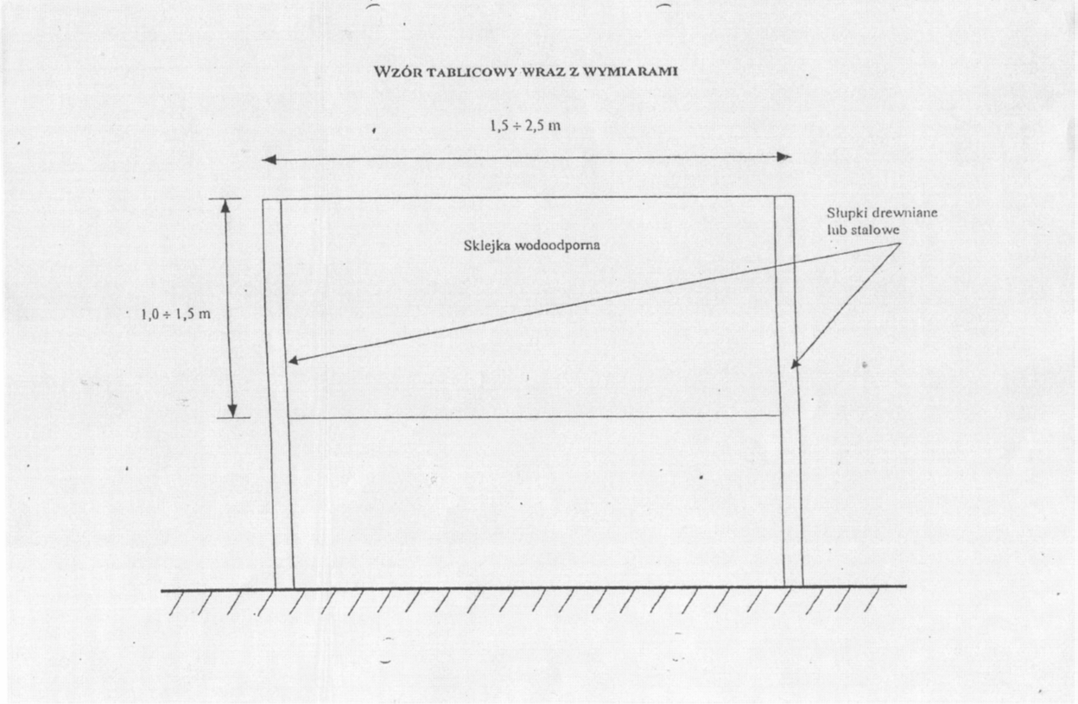

Prezydent Miasta Piotrkowa Trybunalskiego

Juliusz Wiernicki

Dokument został podpisany kwalifikowanym podpisem elektronicznym